1. **功能頁面背景資料**

|  |  |  |  |
| --- | --- | --- | --- |
| 功能頁面名稱 | | 採購發包模組-協力廠商議價議約 | |
| 頁面檔名 | | SubBargain.aspx | |
| 隸屬模組 | | 採購發包模組 | |
| 使用權限 | |  | |
| 使用者操作流程 | | | |
| User | | | System |
| 1 |  | |  |
| 2 |  | |  |
| 3 |  | |  |
| 4 |  | |  |
| 5 |  | |  |

1. **共用Session及Utility類別列表**
   1. **既有共用Session**

|  |  |  |
| --- | --- | --- |
| Session名稱 | 用途說明 | 產生頁面 |
| UserName | 使用者ID | login.aspx |
| Name | 使用者暱稱or名稱 | login.aspx |
| CompanyName | 公司名稱 | login.aspx |
| DatabaseName | 資料庫名稱 | login.aspx |
| PID | 專案PID | Site1.Master |

* 1. **新增共用Session**

|  |  |  |
| --- | --- | --- |
| Session名稱 | 用途說明 | 產生頁面 |
| SBID | 儲存所選之分包預算編號 | **SubBargain.aspx** |
| FirmID | 儲存所選之廠商編號 | **SubBargain.aspx** |

* 1. **Utility類別**

|  |  |  |
| --- | --- | --- |
| 類別名稱 | 用途說明 | 備註 |
| DBconnection | 資料庫連線資訊 |  |
| Unitlist | 常用單位列表 |  |
| array_process | 操作陣列的相關函式 | 將陣列轉換為用逗點隔開的字串 |
| str_process | 操作字串的相關函式 | 將用逗點隔開的字串轉換為陣列 |

1. **使用者介面(UI)及操作流程說明**
   1. **PageLoad**

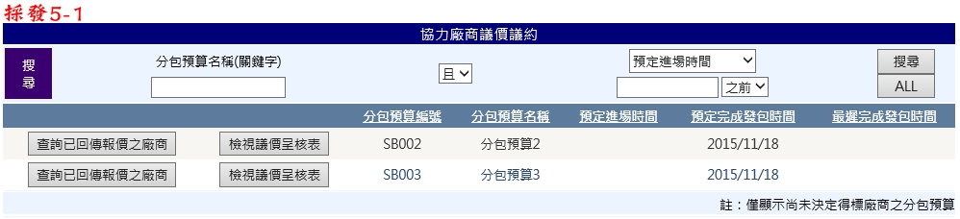

1. 本功能頁面係提供已回傳報價之廠商進行議約議價作業，並可顯示匯出議價呈核表，且於議價呈核表顯示頁面決定該分包預算之得標廠商
2. 頁面上方顯示一表格(刻畫面係以GridView製作)，顯示本專案已有邀標單但尚未訂定分包合約之分包預算(Select From SubBudgetList Where PID=Session("PID") And BudgetLockNY=1 And SC_Code is Null)，第一欄新增兩Button元件(.Text="查詢已回傳報價之廠商"及.Text="檢視議價呈核表")
3. 在該表格上方提供搜尋功能，讓使用者可依分包預算名稱(關鍵字)或相關時間點進行分包預算搜尋
   1. **查詢已回傳報價之廠商.Click**

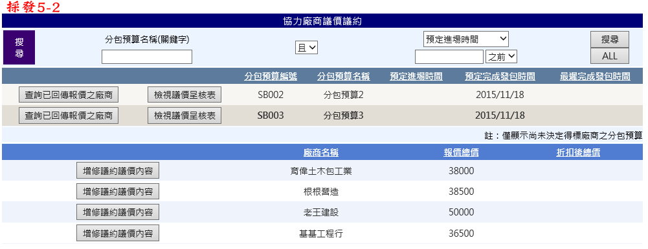

1. 顯示該分包預算之邀標廠商資料，如圖採發5-2所示
2. Session("SBID")=所選之SBID
3. Select From SubRFQ_Firm Where SBID=Session("SBID") And TotalPrice Is Not Null
4. 第一欄新增一Button元件(.Text="增修議約議價內容")
5. 如果尚無廠商回覆報價則顯示"尚無廠商回覆報價，無法進行議約議價作業"
   * 1. **增修議約議價內容.Click**

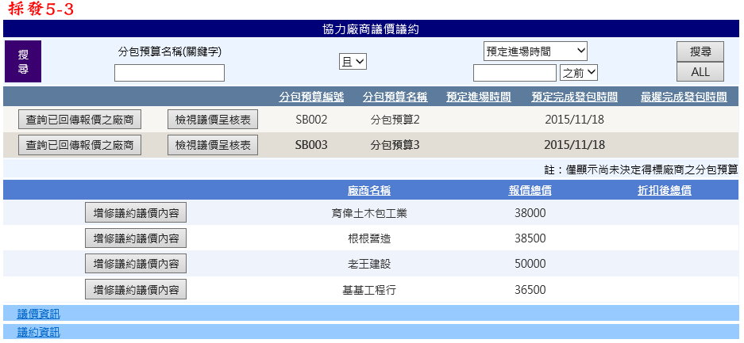

1. Session("FirmID")=所選廠商之SubRFQ_Firm. FirmID
2. 分為議價資訊及議約資訊兩區塊，以下分述
   * 1. **議價資訊**

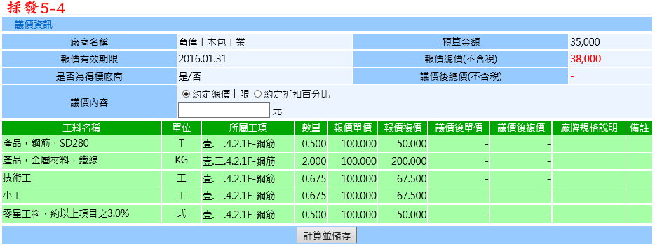

1. 上半部Select From SubRFQ_Firm Where SBID=Session("SBID") And FrimID=Session("SBFirm")，將所需欄位填入(若已有議價則議價內容亦須填入既有資訊)
2. 下半部Select From SubRFQ_Material Where SBID=Session("SBID") And FrimID=Session("SBFirm")
3. 允許使用者修改議價內容
   1. 選擇Ｏ約定總價上限則顯示總價上限(TextBox元件)，其後顯示"元"
   2. 選擇Ｏ約定折扣百分比則顯示折扣百分比(TextBox元件)，其後顯示"％"
4. 計算並儲存.Click
   1. 議價內容選擇Ｏ約定總價上限，計算折扣百分比=總價上限.Text/報價總價(SubRFQ_Firm.TotalPrice)
      1. Update Set DiscountPercent="", DiscountTotal=總價上限.Text From SubRFQ_Firm Where SBID=Session("SBID") And FrimID=Session("SBFirm")
      2. 自動計算各報價工項/工料之折扣單價及複價，Update Set DisUnitPrice = UnitPrice * 折扣百分比, DisComplexPrice = ComplexPrice * 折扣百分比 From SubRFQ_Material Where SBID=Session("SBID") And FrimID=Session("SBFirm")
      3. 計算議價後總價，Update Set DisTotalPrice= Sum(各報價工項/工料之折扣複價) From SubRFQ_Firm Where SBID=Session("SBID") And FrimID=Session("SBFirm")
   2. 議價內容選擇Ｏ約定折扣百分比
      1. Update Set DiscountPercent=折扣百分比.Text / 100, DiscountTotal="" From SubRFQ_Firm Where SBID=Session("SBID") And FrimID=Session("SBFirm")
      2. 自動計算各報價工項/工料之折扣單價及複價，Update Set DisUnitPrice = UnitPrice * 折扣百分比.Text / 100, DisComplexPrice = ComplexPrice * 折扣百分比.Text / 100 From SubRFQ_Material Where SBID=Session("SBID") And FrimID=Session("SBFirm")
      3. 計算議價後總價，Update Set DisTotalPrice= Sum(各報價工項/工料之折扣複價) From SubRFQ_Firm Where SBID=Session("SBID") And FrimID=Session("SBFirm")
      4. **議約資訊**

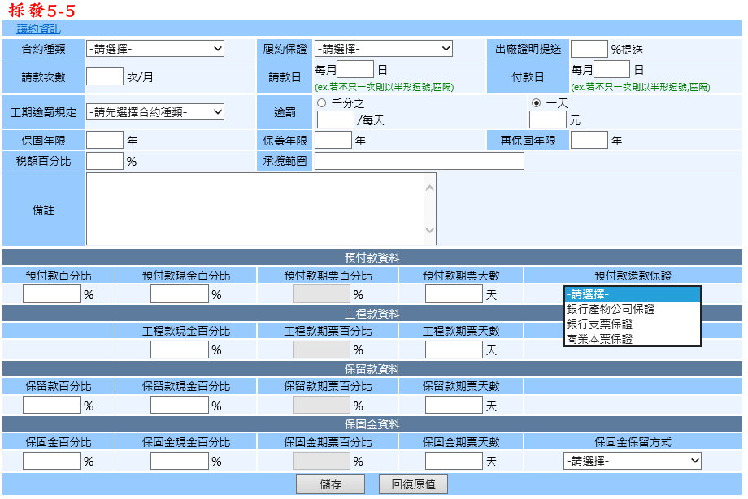

1. Select From SubRFQ_Firm Where SBID=Session("SBID") And FrimID=Session("SBFirm")，將所需欄位填入
2. 所有欄位皆允許使用者修改
3. 逾罰相關資料庫對應可參照投標管理模組及專案管理模組相關欄位
4. 預付款、工程款、保留款、保固金部分僅允許使用者填寫現金百分比，不得填寫期票百分比，由系統自動計算(相加為100％)
5. 儲存.Click，將所填資料存回SubRFQ_Firm
   1. **檢視議價呈核表.Click**

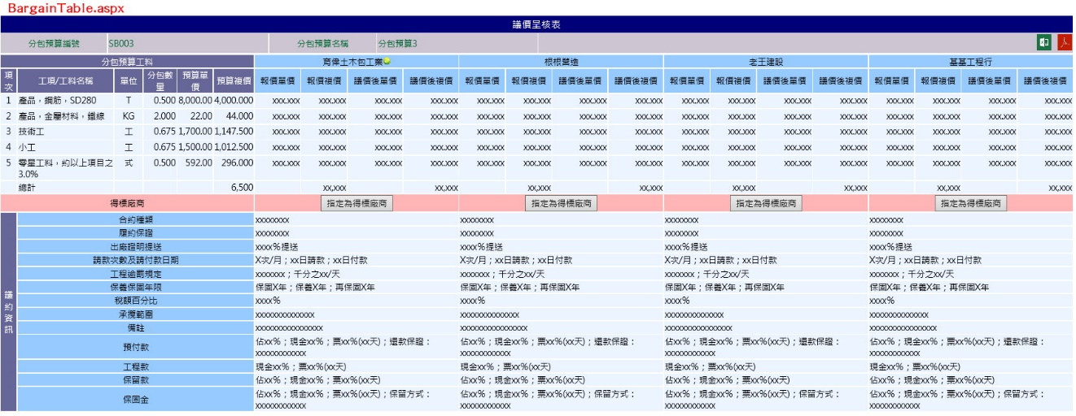

1. 點選連結至BargainTable.aspx(開新視窗)
2. 顯示格式依照上圖(刻畫面)所示
3. 此頁面資料來源Table為SubRFQ_Firm及SubRFQ_Material
4. 如該廠商為得標廠商(SubRFQ_Firm.GetNY=1)則在廠商名稱旁增加一****圖示
5. 各報價廠商各新增一Button元件(.Text="指定為得標廠商")，When Click將該廠商指定為得標廠商(SubRFQ_Firm.GetNY=1；SubBudgetList.FetFirmID=所選廠商之FirmID)，並將同一分包預算之其他廠商指定為非得標廠商(SubRFQ_Firm.GetNY=0)
   * 1. **(匯出EXCEL).Click**
6. 點選後匯出議價呈核表之電子檔
7. 無須特定格式，僅將頁面顯示之Table匯出至EXCEL檔
   * 1. **(匯出PDF).Click**
8. 點選後匯出議價呈核表之電子檔
9. 先匯出EXCEL格式再轉至PDF